PRESSEINFORMATION

Ludwigsfelde, 19. März 2018

Uetikon setzt auf GDP-Pharmatransporte von Transco:
Auditierung der gesamten Supply Chain für maximale Sicherheit

Seit der Novellierung der EU-Richtlinie Good Distribution Practice (GDP) gelten bei Pharmatransporten auch für den Einsatz von Subunternehmern verschärfte Bedingungen. Als einer der ersten Pharma-Spediteure bundesweit hat die Transco Berlin Brandenburg GmbH die vollumfängliche Qualifizierung seiner Subunternehmer eingeführt und auditiert diese regelmäßig. Diese hohen Qualitätsmaßstäbe haben auch die süddeutsche CU Chemie Uetikon GmbH überzeugt, so dass Transco in den festen Pool der Logistikdienstleister aufgenommen wurde. Bereits seit Herbst 2016 lässt der Schwarzwälder Hersteller von pharmazeutischen Wirkstoffen und Feinchemikalien seine temperatursensiblen Erzeugnisse von Transco befördern. „Ausschlag gebend war für uns, dass die gesamte Supply Chain GDP-konform ist“, erläutert Dr. Christoph Reiter, der zuständige Quality Assurance Specialist bei Uetikon. „Dies betrifft nicht nur die Logistik-Prozesse, die Fahrzeuge und die Mitarbeiter von Transco, sondern auch insbesondere den Einsatz von Subunternehmen mit ihrem Personal und Equipment.“ Die zum französischen Novacap-Konzern gehörende CU Chemie Uetikon GmbH produziert mit 140 Mitarbeitern jährlich rund 42 Tonnen Wirkstoffe für Arzneimittel und versendet diese an Kunden weltweit. Die meist pulverförmigen Produkte werden in PE-Säcken abgefüllt. Transportiert werden sie als palettierte Ware in mit Plomben gesicherten Fibertrommeln und PE-Trommeln. Transco und seine Subunternehmer verladen die Fracht direkt am gesicherten, GMP-qualifizierten Produktionslager in Lahr auf aktiv temperierte und GDP-qualifizierte Transporter und Trailer. Der Großteil der Ware wird im Lkw-Direktverkehr im Ambientbereich (15 bis 25 Grad Celsius) befördert.

Die Auditierung der Supply Chain auf GDP-Konformität erfolgt in zwei Schritten, die aufeinander aufbauen: Der Logistikdienstleister Transco qualifiziert seine eingesetzten Subunternehmer in einem strengen Verfahren gemäß der Anforderungen der EU-Richtlinie. Darauf aufbauend auditieren Kunden wie Uetikon den Pharmaspediteur Transco umfassend – also inklusive dem Nachweis, dass die von Transco eingesetzten Subunternehmer den GDP-Anforderungen und den Spezifikationen des Kunden genügen. Somit ist sichergestellt, dass die gesamte Lieferkette GDP-konform ist. „In diesem Zusammenhang wollen wir deutlich herausstellen, dass wir nur eine Subunternehmerstufe zulassen“, sagt Transco-Qualitätsmanager Sören Bankrath. „Denn nur durch diese Limitierung können wir die direkte Kontrolle der Lieferkette gewährleisten.“

Im Herbst 2016 analysierte Uetikon die Transport-Qualität von Transco zunächst anhand einer Qualifizierungs-Tabelle mit einem definierten Punktesystem. Nach Bestehen dieser Vorauswahl erfolgte ein umfassendes Audit der Firma Transco – inklusive einem vor-Ort-Besuch mit Prüfung der eingesetzten Fahrzeuge, Befragung der Mitarbeiter sowie Sichtung der Büroräume und der gesamten Prozess-Dokumentation. „Wir haben das Qualitätsmanagement und die Unterlagen geprüft – inklusive Schulungsunterlagen, dem Verhalten bei Abweichungen, Notfallkonzepte sowie die für uns entscheidende Kontrolle der Subunternehmer“, so Dr. Reiter. „Wir konnten uns vor Ort überzeugen, dass sämtliche Abläufe und die Fahrzeuge GDP-konform, die Mitarbeiter geschult und für die hohen Anforderungen sensibilisiert sind.“

Die Kontrolle der Subunternehmer selbst erfolgt ausschließlich durch Transco und wird für die regelmäßigen Audits durch Kunden wie Uetikon genauestens dokumentiert. „Unser Subunternehmer-Qualifizierungsprozess besteht aus vier Schritten“, erläutert Sören Bankrath. „Im ersten Schritt holen wir relevante Zertifikate und Daten ein. Hierzu gehören beispielsweise Versicherungsbestätigungen und Lizenzen wie die EU- und Frachtführer-Lizenz, des Weiteren die Stammdaten zur Echtheitsprüfung. Im zweiten Schritt erhält jeder Subunternehmer unseren Selbstbewertungsbogen, welchen er ausgefüllt an uns zurückschickt. Dieser Bogen wird von uns ausgewertet. Nach positiver Bewertung des Bogens erhält jeder Subunternehmer unsere Qualitätsvereinbarung, welche er vor dem ersten Transport unterzeichnen muss. Anschließend führen wir ein On-Site-Audit beim Subunternehmer durch, welches alle drei Jahre wiederholt wird.“

Der Transco-Qualitätsmanager besucht jeden Subunternehmer, um Prozesse, Dokumente, Personal und Equipment zu prüfen. „Sollte ein Subunternehmer die GDP-Vorgaben nicht erfüllen, wird dieser nicht für uns eingesetzt“, erklärt Bankrath. Besonders wichtig sei die regelmäßige Prüfung der Fahrzeuge, um die Transportqualität sicherzustellen. „Hierzu führen wir auch außerhalb der Audits regelmäßig Fahrzeugbegehungen durch und ordern die Fahrzeuge bei passender Gelegenheit auf unser Gelände. Dabei prüfen wir in Zusammenarbeit mit einem unserer Disponenten den Fahrer sowie das Fahrzeug auf vorhandene Dokumente.“ Nur mit dieser umfassenden Prüfung und Dokumentation können der Verlader und sein Logistikdienstleister die höchstmögliche Transportqualität und -sicherheit gewährleisten – eine Vorgehensweise, die sich bei den Geschäftspartnern Transco und Uetikon bewährt hat.

Infokasten: GPD-konform innerhalb Europas und nach Eurasien
Transco organisiert durchgehende Lkw-Straßentransporte innerhalb Europas sowie nach Eurasien und bietet im Hauptlauf alternativ Luftfracht-Transporte an. Je nach Priorität kann der Verlader bei Transco zwischen Land- oder Luftverkehr wählen. Die Solo-Fahrzeuge und Trailer sind gemäß GDP pharmaqualifiziert, das Personal ist speziell geschult und die Logistik-Prozesse sind nachweislich GDP-konform. Die Konformität gemäß der „guten Vertriebspraxis“ der EU wurde vom EIPL European Institute for Pharma Logistics in Audits mehrfach bestätigt.

Bildmaterial (Bildquelle: CU Chemie Uetikon GmbH)

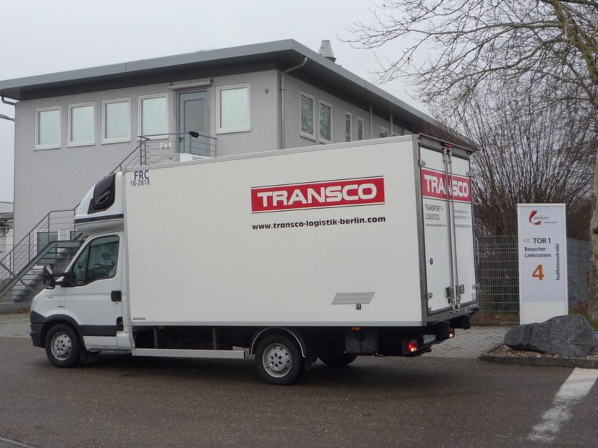


Produktionsstätte von Uetikon GDP-qualifiziertes Fahrzeug von Transco auf dem Uetikon-Gelände

Weitere Informationen:  Transco Berlin Brandenburg GmbH  Thomas Schleife, Geschäftsführer  Brandenburgische Straße 51/53 - 14974 Ludwigsfelde  Telefon: +49 3378 - 519 30-15  Telefax: +49 3378 - 519 30-19  Thomas.Schleife@de.transco.eu  www.transco-logistik-berlin.com | Pressearbeit:  Press’n’Relations GmbH Niederlassung Berlin  Bruno Lukas  Boyenstraße 41 - 10115 Berlin-Mitte  Telefon: +49 30 - 577 00-325  Telefax: +49 30 - 577 00-324  blu@press-n-relations.de  www.press-n-relations.de

Transco Berlin Brandenburg GmbH
Die in Ludwigsfelde gegründete Transco Berlin Brandenburg GmbH hat sich auf den GDP-konformen Transport von Pharmazeutika spezialisiert. Der zur Singener Transco-Gruppe gehörende Logistikdienstleister bietet als Spediteur und Transportunternehmer seine Services in ganz Europa an und gilt zudem als Experte für zoll- und sicherheitstechnisch anspruchsvolle Relationen von Deutschland nach Osteuropa und Eurasien. Das langjährig zusammenarbeitende Team um Geschäftsführer Thomas Schleife entwickelt und realisiert ganzheitliche Pharmakonzepte für höchste Prozessqualität, Sicherheit, Qualifikation und Dokumentation. Die eigenen qualifizierten Kühlfahrzeuge sowie die internen Prozesse der Transco Berlin Brandenburg GmbH entsprechen den Anforderungen der EU-GDP-Guideline. Hierfür hat das Unternehmen im August 2017 zum zweiten Mal das GDP-Zertifikat des EIPL erhalten und ist somit seit 2014 durchgehend nach GDP zertifiziert. Die Transco Berlin Brandenburg GmbH ist zudem im Qualitätsmanagement nach ISO 9001 zertifiziert. Das Umweltmanagement des Unternehmens ist gemäß ISO 14001 validiert.

